  В настоящее время во всех субъектах РФ проводится активная работа по организации интеллектуальных олимпиад, спортивных соревнований, конференций и форумов для детей. Такие мероприятия способствуют раннему выявлению способностей у дошкольников пробуждению интереса у них к культуре, науке, спорту, формированию уверенности в себе, своих силах и своем будущем. Крайне важным является объединение усилий семьи, образовательных и спортивных организаций, учреждений культуры, профильных органов государственной власти в раскрытии у каждого ребенка способностей и талантов и их развитии во благо общества и государства, как непременное условие процветания России.

  В связи с этим, в целях всестороннего развития детей, их человеческого, интеллектуального, творческого, культурного и духовного потенциала, поддержки одаренных детей от раннего возраста и до совершеннолетия, в нашем дошкольном учреждении запланированы и проведены мероприятия с воспитанниками на тему: «Я талантлив!».

1. **Конкурс семейных газет «СЕМЕЙНЫЕ ТРАДИЦИИ».**

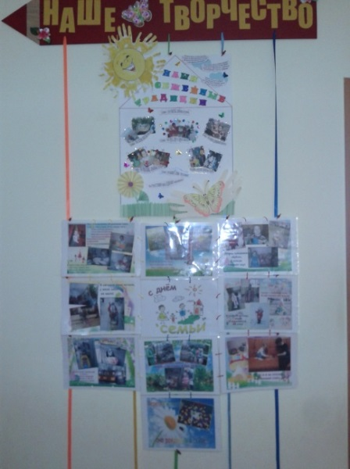

1. **Спортивный праздник с многодетными родителями «Счастливы вместе».**

|  |  |
| --- | --- |
| DSC02384 | DSC02403 |

1. **Конкурс изобразительного искусства "Иллюстрации к сказкам А.С.Пушкина"**. Лучшие работы отправлены на конкурс.

**По результатам участия в** Международном дистанционном конкурсе талантов "Чудесная страна" в номинации: Конкурс изобразительного искусства "Иллюстрации к сказкам А.С.Пушкина" и получили лауреатов IV степени:

* Денькович Диана (из многодетной семьи)
* Мельникова Злата
* Брюханова Полина
* Малышева Соня
* Шибанова Елизавета (из многодетной семьи)